ĐẢM BẢO CHẤT LƯỢNG PHẦN MỀM
LAB 10 - API TESTING VỚI REST ASSURED + KIỂM THỬ TÍCH HỢP UI–api

Bài 1 THIẾT LẬP API BASETEST VÀ KIỂM THỬ GET CƠ BẢN (1 điểm)
Mục tiêu : Xây dựng lớp nền tảng ApiBaseTest để tái sử dụng cấu hình chung cho toàn bộ API test, bao gồm:
- base URI
- base path
- content type
- logging request/response
- response time assertion
Nội dung thực hiện
- Tạo RequestSpecification dùng chung cho toàn bộ API test.
- Tạo ResponseSpecification dùng chung để kiểm tra SLA nhỏ hơn 3000ms.
- Viết 4 test GET theo đúng đề:
  - lấy danh sách user trang 1
  - lấy danh sách user trang 2
  - lấy chi tiết user id = 3
  - kiểm tra resource không tồn tại với id = 9999
Kết quả mong đợi
- Các test trả về đúng status code
- dữ liệu response đúng cấu trúc và giá trị cần kiểm tra
- không lặp lại cấu hình trong từng test method
Cấu trúc dự án :
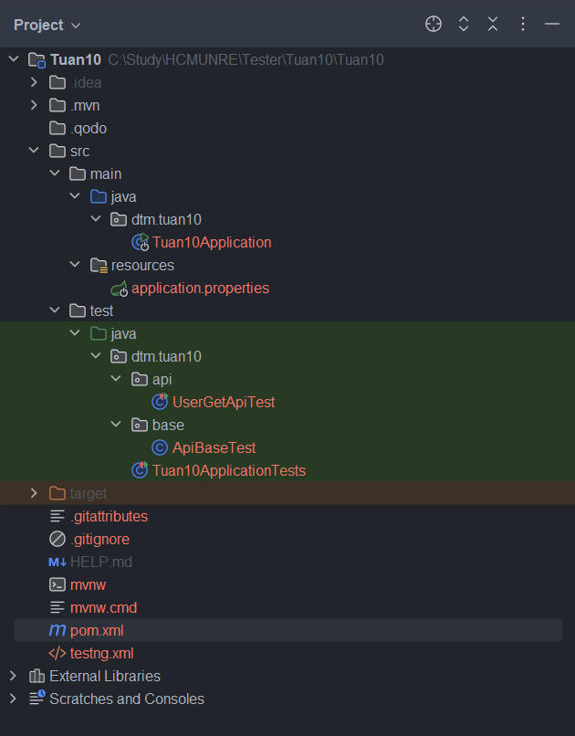
ApiBaseTest.java
package dtm.tuan10.base;
import io.restassured.builder.RequestSpecBuilder;
import io.restassured.builder.ResponseSpecBuilder;
import io.restassured.filter.log.RequestLoggingFilter;
import io.restassured.filter.log.ResponseLoggingFilter;
import io.restassured.http.ContentType;
import io.restassured.specification.RequestSpecification;
import io.restassured.specification.ResponseSpecification;
import org.testng.annotations.BeforeClass;
import java.io.IOException;
import java.io.InputStream;
import java.util.Properties;
import static org.hamcrest.Matchers.lessThan;
public class ApiBaseTest {
protected RequestSpecification requestSpec;
protected ResponseSpecification responseSpec;
/**
* Đọc API key theo thứ tự ưu tiên:
* 1. System property: -Dreqres.api.key=xxx (dùng khi chạy từ CI hoặc dòng lệnh)
* 2. application.properties: reqres.api-key=xxx
*/
private String resolveApiKey() {
// 1. System property (override)
String key = System.getProperty("reqres.api.key");
if (key != null && !key.isBlank())
return key;
// 2. application.properties
try (InputStream is = getClass().getClassLoader()
.getResourceAsStream("application.properties")) {
if (is != null) {
Properties props = new Properties();
props.load(is);
key = props.getProperty("reqres.api-key");
if (key != null && !key.isBlank() && !key.equals("YOUR_API_KEY_HERE"))
return key;
}
} catch (IOException ignored) {
}
throw new IllegalStateException(
"Không tìm thấy reqres.in API key!\n" +
" → Tạo tài khoản miễn phí tại https://app.reqres.in\n" +
" → Sau đó điền key vào src/main/resources/application.properties\n" +
" reqres.api-key=YOUR_ACTUAL_KEY\n" +
" → Hoặc truyền khi chạy: -Dreqres.api.key=YOUR_ACTUAL_KEY");
}
@BeforeClass
public void setup() {
System.clearProperty("http.proxyHost");
System.clearProperty("http.proxyPort");
System.clearProperty("https.proxyHost");
System.clearProperty("https.proxyPort");
System.clearProperty("socksProxyHost");
System.clearProperty("socksProxyPort");
String apiKey = resolveApiKey();
requestSpec = new RequestSpecBuilder()
.setBaseUri("https://reqres.in")
.setBasePath("/api")
.setContentType(ContentType.JSON)
.addHeader("Accept", "application/json")
.addHeader("x-api-key", apiKey) // bắt buộc từ đầu 2025
.addFilter(new RequestLoggingFilter())
.addFilter(new ResponseLoggingFilter())
.build();
responseSpec = new ResponseSpecBuilder()
.expectResponseTime(lessThan(5000L))
.build();
}
}

Phân tích thiết kế ApiBaseTest
Lớp ApiBaseTest được xây dựng nhằm mục đích tái sử dụng cấu hình chung cho tất cả các API test. Điều này giúp:
- Tránh lặp code
- Dễ bảo trì khi thay đổi base URL hoặc header
- Tăng tính nhất quán giữa các test
Các thành phần chính:
- RequestSpecification: cấu hình request
- ResponseSpecification: kiểm tra response
UserGetAPITest.java
package dtm.tuan10.api;
import dtm.tuan10.base.ApiBaseTest;
import org.testng.annotations.Test;
import static io.restassured.RestAssured.given;
import static org.hamcrest.Matchers.*;
public class UserGetApiTest extends ApiBaseTest {
@Test(description = "GET /users?page=1 - status 200, page=1, total_pages > 0, data.size >= 1")
public void testGetUsersPage1() {
given(requestSpec)
.queryParam("page", 1)
.when()
.get("/users")
.then()
.spec(responseSpec)
.statusCode(200)
.contentType(containsString("application/json"))
.body("page", equalTo(1))
.body("total_pages", greaterThan(0))
.body("data.size()", greaterThanOrEqualTo(1));
}
@Test(description = "GET /users?page=2 - page=2, mỗi user có id, email, first_name, last_name, avatar")
public void testGetUsersPage2ValidateEachUserFields() {
given(requestSpec)
.queryParam("page", 2)
.when()
.get("/users")
.then()
.spec(responseSpec)
.statusCode(200)
.contentType(containsString("application/json"))
.body("page", equalTo(2))
.body("data", not(empty()))
.body("data.id", everyItem(notNullValue()))
.body("data.email", everyItem(allOf(notNullValue(), containsString("@"))))
.body("data.first_name", everyItem(allOf(notNullValue(), not(emptyString()))))
.body("data.last_name", everyItem(allOf(notNullValue(), not(emptyString()))))
.body("data.avatar", everyItem(allOf(notNullValue(), startsWith("http"))));
}
@Test(description = "GET /users/3 - id=3, email đúng định dạng @reqres.in, first_name không rỗng")
public void testGetUserById3() {
given(requestSpec)
.when()
.get("/users/3")
.then()
.spec(responseSpec)
.statusCode(200)
.contentType(containsString("application/json"))
.body("data.id", equalTo(3))
.body("data.email", allOf(notNullValue(), endsWith("@reqres.in")))
.body("data.first_name", allOf(notNullValue(), not(emptyOrNullString())));
}
@Test(description = "GET /users/9999 - status 404, body là object rỗng")
public void testGetUserNotFound9999() {
given(requestSpec)
.when()
.get("/users/9999")
.then()
.spec(responseSpec)
.statusCode(404)
.body("$", anyOf(anEmptyMap(), nullValue()));
}
}

Kết quả :
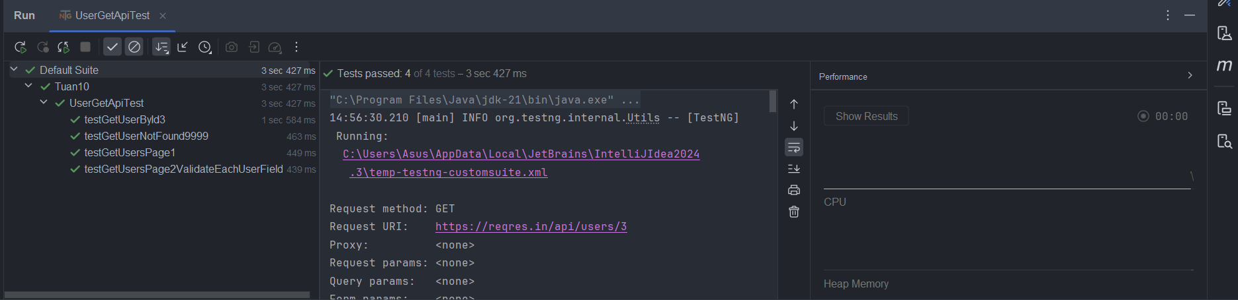

Bài 2 KIỂM THỬ POST, PUT, DELETE - CRUD ĐẦY ĐỦ (2 điểm)
Cấu trúc thư mục :
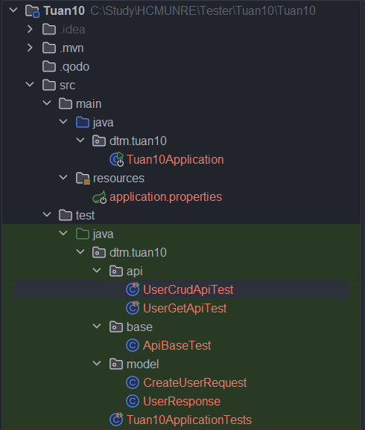
Code CreateUserRequest
package dtm.tuan10.model;
import com.fasterxml.jackson.annotation.JsonProperty;
public class CreateUserRequest {
@JsonProperty("name")
private String name;
@JsonProperty("job")
private String job;
public CreateUserRequest() {
}
public CreateUserRequest(String name, String job) {
this.name = name;
this.job = job;
}
public String getName() {
return name;
}
public String getJob() {
return job;
}
public void setName(String name) {
this.name = name;
}
public void setJob(String job) {
this.job = job;
}
}

Code UserResponse
package dtm.tuan10.model;
import com.fasterxml.jackson.annotation.JsonIgnoreProperties;
import com.fasterxml.jackson.annotation.JsonProperty;
@JsonIgnoreProperties(ignoreUnknown = true)
public class UserResponse {
@JsonProperty("name")
private String name;
@JsonProperty("job")
private String job;
@JsonProperty("id")
private String id;
@JsonProperty("createdAt")
private String createdAt;
@JsonProperty("updatedAt")
private String updatedAt;
public UserResponse() {
}
public String getName() {
return name;
}
public String getJob() {
return job;
}
public String getId() {
return id;
}
public String getCreatedAt() {
return createdAt;
}
public String getUpdatedAt() {
return updatedAt;
}
public void setName(String name) {
this.name = name;
}
public void setJob(String job) {
this.job = job;
}
public void setId(String id) {
this.id = id;
}
public void setCreatedAt(String createdAt) {
this.createdAt = createdAt;
}
public void setUpdatedAt(String updatedAt) {
this.updatedAt = updatedAt;
}
}

Code UserCrudAPITest
package dtm.tuan10.api;
import dtm.tuan10.base.ApiBaseTest;
import dtm.tuan10.model.CreateUserRequest;
import dtm.tuan10.model.UserResponse;
import io.restassured.response.Response;
import org.testng.Assert;
import org.testng.annotations.Test;
import static io.restassured.RestAssured.given;
public class UserCrudApiTest extends ApiBaseTest {
private String createdUserId;
@Test(priority = 1)
public void testCreateUserUsingPojo() {
CreateUserRequest request = new CreateUserRequest("neo", "tester");
UserResponse userResponse =
given()
.spec(requestSpec)
.body(request)
.when()
.post("/users")
.then()
.spec(responseSpec)
.statusCode(201)
.extract()
.as(UserResponse.class);
Assert.assertEquals(userResponse.getName(), "neo");
Assert.assertEquals(userResponse.getJob(), "tester");
Assert.assertNotNull(userResponse.getId());
Assert.assertNotNull(userResponse.getCreatedAt());
createdUserId = userResponse.getId();
System.out.println("Created User ID: " + createdUserId);
}
@Test(priority = 2, dependsOnMethods = "testCreateUserUsingPojo")
public void testGetCreatedUserById() {
Response response =
given()
.spec(requestSpec)
.when()
.get("/users/" + createdUserId)
.then()
.spec(responseSpec)
.extract()
.response();
int statusCode = response.getStatusCode();
if (statusCode == 200) {
Assert.assertEquals(
response.jsonPath().getInt("data.id"),
Integer.parseInt(createdUserId)
);
} else if (statusCode == 404) {
Assert.assertEquals(statusCode, 404);
System.out.println("ReqRes là mock API nên GET sau POST có thể không tìm thấy user vừa tạo.");
} else {
Assert.fail("Status code không mong đợi: " + statusCode);
}
}
@Test(priority = 3, dependsOnMethods = "testCreateUserUsingPojo")
public void testUpdateUserWithPut() {
CreateUserRequest request = new CreateUserRequest("neo updated", "senior tester");
UserResponse response =
given()
.spec(requestSpec)
.body(request)
.when()
.put("/users/" + createdUserId)
.then()
.spec(responseSpec)
.statusCode(200)
.extract()
.as(UserResponse.class);
Assert.assertEquals(response.getName(), "neo updated");
Assert.assertEquals(response.getJob(), "senior tester");
Assert.assertNotNull(response.getUpdatedAt());
}
@Test(priority = 4, dependsOnMethods = "testCreateUserUsingPojo")
public void testPartialUpdateUserWithPatch() {
CreateUserRequest request = new CreateUserRequest(null, "lead tester");
UserResponse response =
given()
.spec(requestSpec)
.body(request)
.when()
.patch("/users/" + createdUserId)
.then()
.spec(responseSpec)
.statusCode(200)
.extract()
.as(UserResponse.class);
Assert.assertEquals(response.getJob(), "lead tester");
Assert.assertNotNull(response.getUpdatedAt());
}
@Test(priority = 5, dependsOnMethods = "testCreateUserUsingPojo")
public void testDeleteUser() {
given()
.spec(requestSpec)
.when()
.delete("/users/" + createdUserId)
.then()
.spec(responseSpec)
.statusCode(204);
}
}

Kết quả nhận được :
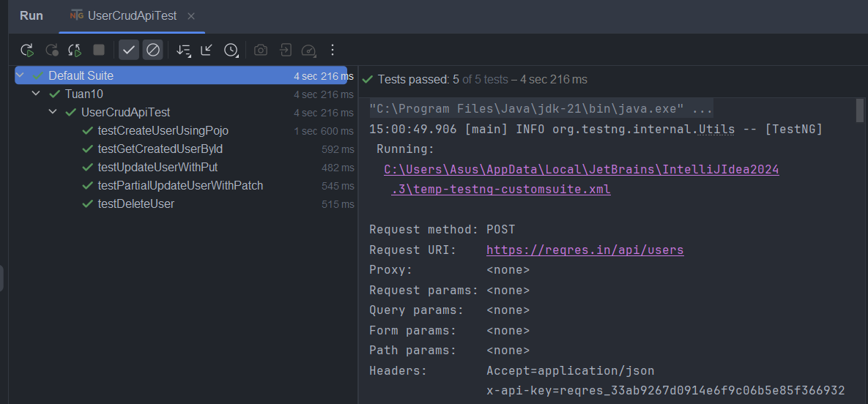

Bài 3 JSON SCHEMA VALIDATION (1 điểm)
JsonSchemaValidation.java
package dtm.tuan10.api;
import dtm.tuan10.base.ApiBaseTest;
import org.testng.annotations.Test;
import static io.restassured.RestAssured.given;
import static io.restassured.module.jsv.JsonSchemaValidator.matchesJsonSchemaInClasspath;
/**
* Bài 3: JSON Schema Validation
*/
public class JsonSchemaValidationTest extends ApiBaseTest {
// TEST 1: GET /api/users → user-list-schema.json
@Test(priority = 1, description = "Schema: GET /api/users?page=1 phải khớp user-list-schema.json " +
"(page, per_page, total, total_pages, data[], support; additionalProperties:false)")
public void testUserListSchemaValidation() {
given(requestSpec)
.queryParam("page", 1)
.when()
.get("/users")
.then()
.spec(responseSpec)
.statusCode(200)
.body(matchesJsonSchemaInClasspath("schemas/user-list-schema.json"));
}
// TEST 2: GET /api/users/2 → user-schema.json
@Test(priority = 2, description = "Schema: GET /api/users/2 phải khớp user-schema.json " +
"(nested data object + support; additionalProperties:false)")
public void testSingleUserSchemaValidation() {
given(requestSpec)
.when()
.get("/users/2")
.then()
.spec(responseSpec)
.statusCode(200)
.body(matchesJsonSchemaInClasspath("schemas/user-schema.json"));
}
// TEST 3: POST /api/users → create-user-schema.json
@Test(priority = 3, description = "Schema: POST /api/users phải khớp create-user-schema.json " +
"(name, job, id, createdAt; additionalProperties:false)")
public void testCreateUserSchemaValidation() {
String requestBody = """
{
"name": "neo",
"job": "tester"
}
""";
given(requestSpec)
.body(requestBody)
.when()
.post("/users")
.then()
.spec(responseSpec)
.statusCode(201)
.body(matchesJsonSchemaInClasspath("schemas/create-user-schema.json"));
}
// TEST 4 — DEMO: Schema Violation Detection
@Test(priority = 4, description = "DEMO: additionalProperties:false bắt được field 'per_page', 'total', 'support' "
+
"không khai báo trong schema → REST Assured ném AssertionError (PASSED = cơ chế hoạt động đúng)", expectedExceptions = AssertionError.class)
public void testDemoSchemaFailsWhenResponseHasUndeclaredFields() {
given(requestSpec)
.queryParam("page", 1)
.when()
.get("/users")
.then()
.body(matchesJsonSchemaInClasspath("schemas/user-list-schema-strict-demo.json"));
}
}

Kết quả :
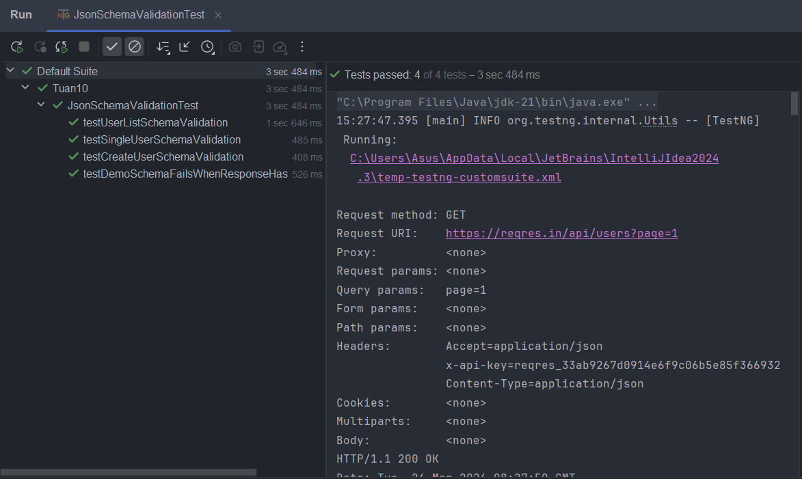

Bài 4 KIỂM THỬ AUTHORIZATION VÀ ERROR HANDLING (1.5 điểm)
AuthAndErrorTest.java
package dtm.tuan10.api;
import dtm.tuan10.base.ApiBaseTest;
import io.restassured.response.ValidatableResponse;
import org.testng.annotations.DataProvider;
import org.testng.annotations.Test;
import java.util.HashMap;
import java.util.Map;
import static io.restassured.RestAssured.given;
import static org.hamcrest.Matchers.*;
/**
* Bài 4: KIỂM THỬ AUTHORIZATION VÀ ERROR HANDLING
*/
public class AuthAndErrorTest extends ApiBaseTest {
// PHẦN A - AUTHORIZATION (LOGIN & REGISTER)
@Test(priority = 1, description = "Test login thành công: 200, có token")
public void testLoginSuccess() {
Map<String, String> body = new HashMap<>();
body.put("email", "eve.holt@reqres.in");
body.put("password", "cityslicka");
given(requestSpec)
.body(body)
.when()
.post("/login")
.then()
.spec(responseSpec)
.statusCode(200)
.body("token", not(emptyOrNullString()));
}
@Test(priority = 2, description = "Test register thành công: 200, có id và token")
public void testRegisterSuccess() {
Map<String, String> body = new HashMap<>();
body.put("email", "eve.holt@reqres.in");
body.put("password", "pistol");
given(requestSpec)
.body(body)
.when()
.post("/register")
.then()
.spec(responseSpec)
.statusCode(200)
.body("id", notNullValue())
.body("token", not(emptyOrNullString()));
}
@Test(priority = 3, description = "Test register thiếu password: 400, 'Missing password'")
public void testRegisterMissingPassword() {
Map<String, String> body = new HashMap<>();
body.put("email", "sydney@fife");
// Không truyền password
given(requestSpec)
.body(body)
.when()
.post("/register")
.then()
.spec(responseSpec)
.statusCode(400)
.body("error", equalTo("Missing password"));
}
// PHẦN B - DATA-DRIVEN CHO ERROR HANDLING (LOGIN)
@DataProvider(name = "loginScenarios")
public Object[][] loginScenarios() {
return new Object[][] {
// email, password, expectedStatus, expectedError
{ "eve.holt@reqres.in", "cityslicka", 200, null },
{ "eve.holt@reqres.in", "", 400, "Missing password" },
{ "", "cityslicka", 400, "Missing email or username" },
{ "notexist@reqres.in", "wrongpass", 400, "user not found" },
{ "invalid-email", "pass123", 400, "user not found" },
};
}
@Test(priority = 4, dataProvider = "loginScenarios", description = "Data-Driven login scenarios (Error Handling)")
public void testLoginScenarios(String email, String password, int expectedStatus, String expectedError) {
Map<String, String> body = new HashMap<>();
body.put("email", email);
// Chỉ add password nếu không rỗng (để test trường hợp "Missing password")
if (password != null && !password.isEmpty()) {
body.put("password", password);
}
ValidatableResponse response = given(requestSpec)
.body(body)
.when()
.post("/login")
.then()
.statusCode(expectedStatus);
if (expectedError != null) {
response.body("error", containsString(expectedError));
} else {
// Nếu thành công thì verify có token
response.body("token", notNullValue());
}
}
}

Kết quả :
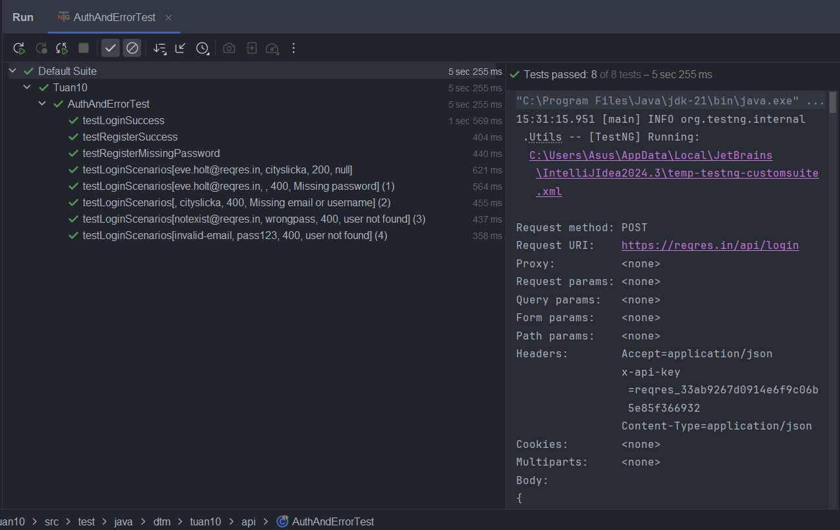

Bài 5 PERFORMANCE ASSERTION VÀ SLA MONITORING (1 điểm)
PerfomanceSlaTest.java
package dtm.tuan10.api;
import dtm.tuan10.base.ApiBaseTest;
import io.qameta.allure.Step;
import io.restassured.response.Response;
import io.restassured.specification.RequestSpecification;
import org.testng.Assert;
import org.testng.annotations.DataProvider;
import org.testng.annotations.Test;
import java.util.ArrayList;
import java.util.Collections;
import java.util.List;
import java.util.Map;
import static io.restassured.RestAssured.given;
import static org.hamcrest.Matchers.*;
/**
* Bài 5: PERFORMANCE ASSERTION VÀ SLA MONITORING
*/
public class PerformanceSlaTest extends ApiBaseTest {
@DataProvider(name = "slaData")
public Object[][] slaData() {
return new Object[][] {
// Method, Endpoint, SLA (maxMs), Expected Status, JsonPath, Matcher
{ "GET", "/users", 2000, 200, "data.size()", greaterThanOrEqualTo(1) },
{ "GET", "/users/2", 1500, 200, "data.id", equalTo(2) },
{ "POST", "/users", 3000, 201, "id", notNullValue() },
{ "POST", "/login", 2000, 200, "token", notNullValue() },
{ "DELETE", "/users/2", 1000, 204, null, null }
};
}
@Test(dataProvider = "slaData", description = "Giám sát SLA và Performance Assertion cho các endpoint chính")
public void testSlaMonitoring(String method, String endpoint, int maxMs, int status, String jsonPath,
Object matcher) {
Response response = callApiWithSla(method, endpoint, maxMs);
long responseTime = response.getTime();
// Log kết quả ra console theo yêu cầu
System.out.println(String.format("[SLA MONITORING] %-6s %-15s | Thực tế: %4dms | SLA: %4dms | Status: %d",
method, endpoint, responseTime, maxMs, response.getStatusCode()));
// Assertions
response.then().statusCode(status);
response.then().time(lessThan((long) maxMs));
if (jsonPath != null && matcher != null) {
response.then().body(jsonPath, (org.hamcrest.Matcher<?>) matcher);
}
}
@Step("Gọi {method} {endpoint} - SLA: {maxMs}ms")
private Response callApiWithSla(String method, String endpoint, int maxMs) {
RequestSpecification spec = given(requestSpec);
// Mock data cho các request POST
if (method.equalsIgnoreCase("POST")) {
if (endpoint.contains("login")) {
spec.body(Map.of("email", "eve.holt@reqres.in", "password", "cityslicka"));
} else {
spec.body(Map.of("name", "performance tester", "job", "tester"));
}
}
return switch (method.toUpperCase()) {
case "GET" -> spec.get(endpoint);
case "POST" -> spec.post(endpoint);
case "DELETE" -> spec.delete(endpoint);
default -> throw new IllegalArgumentException("Unsupported HTTP method: " + method);
};
}
@Test(description = "Mô phỏng monitoring: Chạy lặp lại 10 lần và tính toán thống kê hiệu năng")
public void testPerformanceMonitoringLoop10Times() {
String endpoint = "/users";
List<Long> times = new ArrayList<>();
System.out.println("\n--- BẮT ĐẦU MONITORING 10 LẦN endpoint: " + endpoint + " ---");
for (int i = 1; i <= 10; i++) {
Response response = given(requestSpec)
.queryParam("page", 1)
.when()
.get(endpoint);
long time = response.getTime();
times.add(time);
System.out.println("Lần " + i + ": " + time + "ms");
}
long min = Collections.min(times);
long max = Collections.max(times);
double avg = times.stream().mapToLong(Long::longValue).average().orElse(0.0);
System.out.println("--------------------------------------------------");
System.out.println("KẾT QUẢ THỐNG KÊ (MONITORING STATS):");
System.out.println(" - Min Response Time: " + min + "ms");
System.out.println(" - Max Response Time: " + max + "ms");
System.out.println(" - Avg Response Time: " + String.format("%.2f", avg) + "ms");
System.out.println("--------------------------------------------------\n");
Assert.assertTrue(avg < 1500, "SLA VIOLATION: Thời gian phản hồi trung bình (" + avg + "ms) vượt quá 1500ms");
}
}

Kết quả :
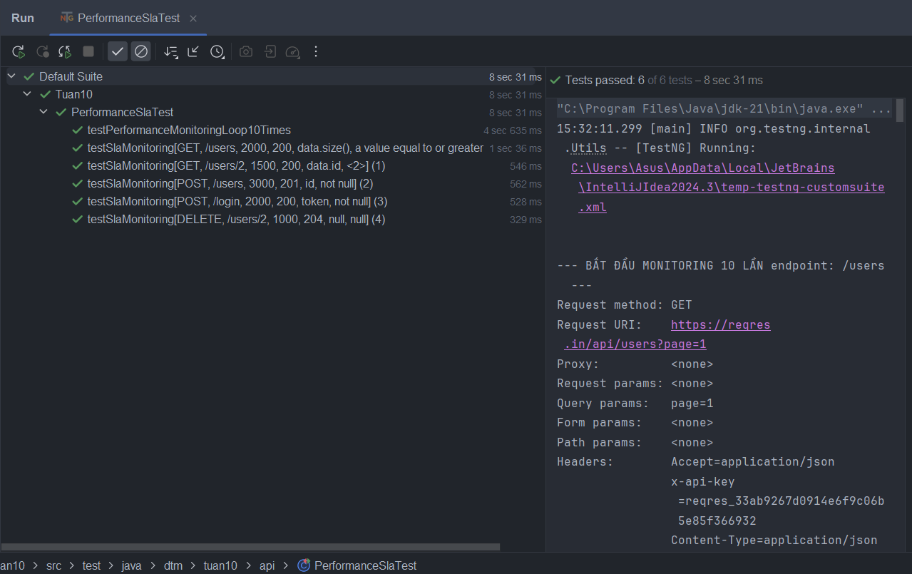

Bài 6 TÍCH HỢP API + UI: SETUP QUA API, VERIFY QUA UI (2 điểm)
ApiUiIntegrationTest.java
package dtm.tuan10.api;
import dtm.tuan10.base.ApiBaseTest;
import io.github.bonigarcia.wdm.WebDriverManager;
import io.restassured.response.Response;
import org.openqa.selenium.By;
import org.openqa.selenium.WebDriver;
import org.openqa.selenium.WebElement;
import org.openqa.selenium.chrome.ChromeDriver;
import org.openqa.selenium.chrome.ChromeOptions;
import org.openqa.selenium.support.ui.ExpectedConditions;
import org.openqa.selenium.support.ui.WebDriverWait;
import org.testng.Assert;
import org.testng.SkipException;
import org.testng.annotations.*;
import java.time.Duration;
import java.util.List;
import java.util.Map;
import static io.restassured.RestAssured.given;
/**
* Bài 6: TÍCH HỢP API + UI: SETUP QUA API, VERIFY QUA UI
*/
public class ApiUiIntegrationTest extends ApiBaseTest {
private WebDriver driver;
private String apiToken;
private boolean isApiAlive = false;
@BeforeClass
public void setupWdm() {
WebDriverManager.chromedriver().setup();
}
@BeforeMethod
public void initDriverAndPrecondition() {
ChromeOptions options = new ChromeOptions();
options.addArguments("--headless=new");
options.addArguments("--no-sandbox");
options.addArguments("--disable-dev-shm-usage");
options.addArguments("--window-size=1920,1080");
driver = new ChromeDriver(options);
driver.manage().timeouts().implicitlyWait(Duration.ofSeconds(10));
// API Precondition logic
System.out.println("\n[API Precondition] Đang xác thực qua API reqres.in...");
Response response = given(requestSpec)
.body(Map.of("email", "eve.holt@reqres.in", "password", "cityslicka"))
.when()
.post("/login");
if (response.getStatusCode() == 200) {
apiToken = response.jsonPath().getString("token");
} else {
apiToken = null;
}
}
private void loginSauceDemoUI(String user, String pass) {
System.out.println("[UI Action] Truy cập saucedemo.com và đăng nhập...");
driver.get("https://www.saucedemo.com/");
driver.findElement(By.id("user-name")).sendKeys(user);
driver.findElement(By.id("password")).sendKeys(pass);
driver.findElement(By.id("login-button")).click();
WebDriverWait wait = new WebDriverWait(driver, Duration.ofSeconds(15));
wait.until(ExpectedConditions.urlContains("inventory"));
}
// PHẦN A - API PRECONDITION → UI VERIFICATION
@Test(priority = 1, description = "Phần A: Kiểm tra UI Saucedemo chỉ khi API Login thành công")
public void testUiLoginWithApiPrecondition() {
if (apiToken == null) {
throw new SkipException("API Precondition login thất bại, bỏ qua test UI.");
}
System.out.println("[API Precondition] OK. Token: " + apiToken);
loginSauceDemoUI("standard_user", "secret_sauce");
String currentUrl = driver.getCurrentUrl();
String pageTitle = driver.getTitle();
System.out.println("[UI Verify] URL: " + currentUrl + " | Title: " + pageTitle);
Assert.assertTrue(currentUrl.contains("inventory"));
Assert.assertEquals(pageTitle, "Swag Labs");
}
// PHẦN B - LUỒNG TÍCH HỢP ĐẦY ĐỦ
@Test(priority = 2, description = "Phần B: Kiểm tra hệ thống sống qua API và thực hiện luồng trên UI")
public void testFullIntegrationFlow() {
System.out.println("\n[API Check] Kiểm tra API reqres.in...");
Response response = given(requestSpec).get("/users");
isApiAlive = (response.getStatusCode() == 200);
if (!isApiAlive) {
throw new SkipException("API backend lỗi, SKIP test UI.");
}
System.out.println("[API Check] API is ALIVE.");
loginSauceDemoUI("standard_user", "secret_sauce");
System.out.println("[UI Action] Thêm sản phẩm vào giỏ...");
WebDriverWait wait = new WebDriverWait(driver, Duration.ofSeconds(10));
wait.until(ExpectedConditions.visibilityOfElementLocated(By.className("inventory_item")));
List<WebElement> addButtons = driver.findElements(By.className("btn_inventory"));
addButtons.get(0).click();
addButtons.get(1).click();
String badgeCount = driver.findElement(By.className("shopping_cart_badge")).getText();
System.out.println("[UI Assertion] Badge cart: " + badgeCount);
Assert.assertEquals(badgeCount, "2");
// Vào trang giỏ hàng
driver.findElement(By.className("shopping_cart_link")).click();
int cartItemsCount = driver.findElements(By.className("cart_item")).size();
System.out.println("[UI Assertion] Số item trong giỏ: " + cartItemsCount);
Assert.assertEquals(cartItemsCount, 2);
}
@AfterMethod(alwaysRun = true)
public void quitDriver() {
if (driver != null) {
driver.quit();
System.out.println("[Cleanup] Đã đóng trình duyệt.");
}
}
}
Kết quả :
